БИЗНЕС-КОНЦЕПЦИЯ

«Выращивание овощей в открытом грунте»
(чеснок)

Для осуществления деятельности необходимо зарегистрироваться в качестве самозанятого гражданина.

2021год

Шаг 1.
Зарегистрироваться в качестве самозанятого гражданина в 2021 году.
Постановка на учёт осуществляется в отделении ИФНС по месту постоянной регистрации такого гражданина, при этом он может подать заявление, обратившись в любой налоговый орган, по своему усмотрению
Список документов :
- ИНН;
- документ, удостоверяющий личность (паспорт);
- заявление по форме КНД 1112541:

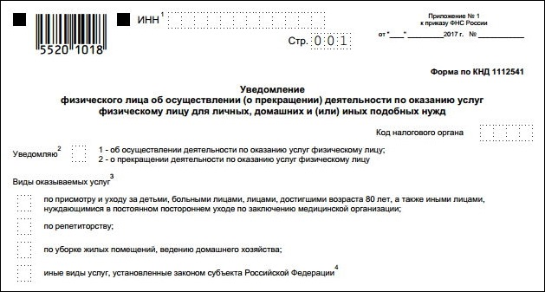

Оформиться в качестве самозанятого гражданина можно абсолютно бесплатно

Подробно о регистрации здесь:
https://gosinfo.guru/samozanyatye-grazhdane/registratsiya-i-nalogi-v-lipetske
или в приложении Вашего банка (Сбербанк, Альфа-банк)

Шаг 2.
Рассчитать затраты, необходимые для реализации проекта 2021 г.
Наименование приобретенной техники, оборудования и т.п. | Сумма, рублей
Семена первой репродукции сорта «Любаша» (200кг), доставка семенного материала. | 60000
Сажалка для чеснока двухрядная | 31000
Минеральные удобрения | 3000
Средства защиты растений | 2000
Налог на профессиональный доход (4%) | 4000
Итого: | 100000

Шаг 3.
Приобретение оборудования и подготовка земельного участка к посадке. (вспашка, фрезование)

Стоимость:

Сажалка для чеснока двухрядная – 31000,00 руб.

ИТОГО: 31000,00 руб.

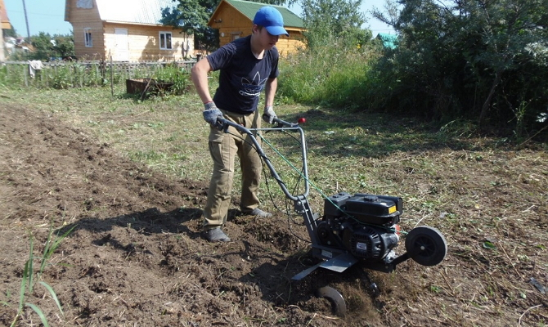
ЛПХ осуществляет подготовку земли к посадке чеснока: вспашка, фрезование за свой счет

Шаг 4. Доставка и посадка.

Стоимость:
1.Чеснок на посадку сорта «Шадейка» (новый элитный сорт) закупаем у СССППООК «ЯРКАЯ ЗАРЯ» ( Тербунский район, с. Каменка,ул.Болотная,д.3, тел. 892051484999) в количестве 200кг (на 0,2га) по цене 300 рублей (с доставкой).

2.Чеснок на посадку сорта «Любаша» закупаем в Белгородской области у ИП «Болтенков» в количестве 200кг (на 0,2 Га) по цене 280 руб./кг=56000,00 руб.
Доставка посадочного семенного материала сорта «Любаша» ( Белгородская обл., Шебекенский район,с.Сурково,ул.Пушкина,д.112, тел. 8910-364-82-38 ИП Болтенков И.С). = 4000рублей

ИТОГО:60 000,00 руб.
Самозанятый гражданин осуществляет посадку в сентябре 2020 года - посадка чеснока в грунт: однострочная 8-15 см между растениями и 20-30 см между рядами, соблюдать севооборот (т е. в 2021 году после уборки урожая чеснока, участок засаживается другой культурой).

Шаг 5. Уход за посадками.
Осуществляется необходимый уход за растущими посевами, междурядная обработка, удаление стрелок, обработка культуры от вредителей и болезней, внесение удобрений в зависимости от погодных условий.
Сопровождение и обучение проекта могут осуществлять СССППООК «ЯРКАЯ ЗАРЯ» и ИП «Болтенков И.С».

Минеральные удобрение - 3000 руб.
Средства защиты растений – 2000 руб.

ИТОГО: 5000 руб.

Шаг 6. Сбор урожая, подготовка к реализации.

Средний урожай чеснока на не поливных площадях 70-80кг/сотки.

Урожай с 0,20 га составит -1400кг.

При цене реализации 100рублей за кг выручка составит- 140 000рублей.

Закупку чеснока осуществляют:
ССПК «Соцветие» Елецкий район, село Талица, ул. Советская д.113
тел.89046969329
СССППООК «Яркая Заря» Тербунский район, с. Каменка,ул.Болотная,д.3
89205006692
СПССК «Лукоморье» Тербунский район,с.Тербуны,ул.Октябрьская,д.2г,офис6
Тел.89103593500
ССПСПК «Мечта» Усманский район,г.Усмань,ул.Шмидта,13В
тел.8 (47472)3-29-32
servissbyt@yandex.ru
ССПСПК «Семья» Усманский район, c.Никольское,ул.Ленина,220,
тел.8(47472)3-93-62
СППК «Умелец» Данковский район, г.Данков, переулок Победы,д.1 пом.1,
Тел.89103534532
ССПК «ДОЛИНА» Чаплыгинский район, г. Чаплыгин, ул.Советская,д.25,офис1
тел.8905-045-69-77
СССПК «ИСТОК» Усманский район, с.Октябрьское,ул.Коммунистическая,д.7а
тел.8920-243-73-24

Шаг 7. Расчет налоговых платежей в бюджет в год
Вид налога | Как рассчитать
НПД | Сумма дохода*4%

Подробный расчет здесь:
https://www.malyi-biznes.ru/sistemy/envd/#physical-vals
- заполнение платежного документа здесь: https://service.nalog.ru/static/personal-data.html?svc=payment&from=%2Fpayment%2Fpayment.html
Шаг 8.
Финансовые результаты деятельности 2021 год.

№ п/п | Наименование  показателей | Сумма  (руб.)
1. | Выручка от продажи (руб.) | 140 000
2.2 | Налоги, (руб.) | 1600
3. | Чистая прибыль, (руб.) | 138400

В случае выбора расширения производства с увеличением мощностей, возможно зарегистрироваться в ИФНС в качестве ИП глава КФХ (регистрация 800 руб.), разработать бизнес-план и претендовать на государственную поддержку в виде грантов, субсидий.

